ЕВРАЗИЙСКИЙ СОВЕТ ПО СТАНДАРТИЗАЦИИ, МЕТРОЛОГИИ И СЕРТИФИКАЦИИ
(ЕАСС)
EURO-ASIAN COUNCIL FOR STANDARDIZATION, METROLOGY AND CERTIFICATION
(EASC)
 | МЕЖГОСУДАРСТВЕННЫЙ  СТАНДАРТ | ГОСТ 19445  —  202_  (проект, RU,  первая  редакция)

МЕХАНИЧЕСКИЕ КАРАНДАШИ

Часть 1

КЛАССИФИКАЦИЯ, РАЗМЕРЫ, ТЕХНИЧЕСКИЕ ТРЕБОВАНИЯ И ИСПЫТАНИЯ

(ISO 9177-1:2016, NEQ)

Настоящий проект стандарта не подлежит применению до его утверждения

Минск
Евразийский совет по стандартизации, метрологии и сертификации
202_

Предисловие
Евразийский совет по стандартизации, метрологии и сертификации (ЕАСС) представляет собой региональное объединение национальных органов по стандартизации государств, входящих в Содружество Независимых Государств.
В дальнейшем возможно вступление в ЕАСС национальных органов по стандартизации других государств.
Цели, основные принципы и общие правила проведения работ по межгосударственной стандартизации установлены ГОСТ 1.0 «Межгосударственная система стандартизации. Основные положения» и ГОСТ 1.2 «Межгосударственная система стандартизации. Стандарты межгосударственные, правила и рекомендации по межгосударственной стандартизации. Правила разработки, принятия, обновления и отмены»

Сведения о стандарте
1 РАЗРАБОТАН Ассоциацией предприятий индустрии детских товаров «АИДТ» (Ассоциация «АИДТ»)
2 ВНЕСЕН Межгосударственным техническим комитетом по стандартизации МТК 181 «Игрушки и товары для детства»
3 ПРИНЯТ Евразийским советом по стандартизации, метрологии и сертификации (протокол от 202_ г. № )
За принятие проголосовали:
Краткое наименование страны по МК  (ИСО 3166) 004–97 | Код страны по МК (ИСО 3166) 004–97 | Сокращенное наименование  национального органа  по стандартизации

4 Настоящий стандарт разработан с учетом основных нормативных положений международного стандарта ISO 9177-1:2016 «Карандаши механические для технических чертежей. Часть 1. Классификация, размеры, эксплуатационные характеристики и испытания» («Mechanical pencils for technical drawings -- Part 1: Classification, dimensions, performance requirements and testing», NEQ).
5 ВЗАМЕН ГОСТ 19445-93

Информация о введении в действие (прекращении действия) настоящего стандарта и изменений к нему на территории указанных выше государств публикуется в указателях национальных стандартов, издаваемых в этих государствах, а также в сети Интернет на сайтах соответствующих национальных органов по стандартизации.
В случае пересмотра, изменения или отмены настоящего стандарта соответствующая информация будет опубликована на официальном интернет-сайте Межгосударственного совета по стандартизации, метрологии и сертификации в каталоге «Межгосударственные стандарты»

Исключительное право официального опубликования настоящего стандарта на территории указанных выше государств принадлежит национальным (государственным) органам по стандартизации этих государств

Содержание
1 Область применения ……………………………………………………………………………
2 Нормативные ссылки ……………………………………………………………………………
3 Термины и определения ……………………………………………………………………….
4 Классификация …………………………………………………………………………………..
5 Основные параметры и размеры ……………………………………………………………..
5.1 Номинальный диаметр ………………………………………………………………….
5.2 Внутренний диаметр трубчатой направляющей ……………………………………
5.3 Внешний диаметр внутренней направляющей ……………………………………..
6 Общие требования ……………….……………………………………………………………..
6.1 Основные характеристики ………………………………………………………………
6.2 Требования к сырью и материалам …………………………………………………..
6.3 Обозначения механических карандашей …………………………………………….
6.4 Маркировка и упаковка …………………………………………………………………..
7 Правила приемки ……………………………………………………………………………….
8 Транспортирование и хранение ………………………………………………………………
9 Гарантии изготовителя …………………………………………………………………………
10 Испытания ………………………………………………………………………………………
11 Протокол испытаний …………………………………………………………………………..
Приложение А (справочное) Информация о применяемых технических регламентах и нормативных правовых актах в государствах-участниках СНГ ……………………………………………………………….

МЕЖГОСУДАРСТВЕННЫЙ СТАНДАРТ
МЕХАНИЧЕСКИЕ КАРАНДАШИ
ЧАСТЬ 1
КЛАССИФИКАЦИЯ, РАЗМЕРЫ, ТЕХНИЧЕСКИЕ
ТРЕБОВАНИЯ И ИСПЫТАНИЯ

Mechanical pencils. Part 1. Classification, dimensions,
performance requirements and testing
Дата введения – 202_–

1 Область применения
Настоящий стандарт устанавливает классификацию, размеры, технические требования и испытания механических карандашей.
Стандарт не распространяется на карандаши с несъемным грифелем и иные изделия, не предусматривающие замену грифеля пользователем.

2 Нормативные ссылки
В настоящем стандарте использованы нормативные ссылки на следующие межгосударственные стандарты:
ГОСТ 9.301 Единая система защиты от коррозии и старения. Покрытия металлические и неметаллические неорганические. Общие требования
ГОСТ 15.309 Системы разработки и постановки продукции на производство. Испытания и приемка выпускаемой продукции. Основные положения
ГОСТ 18321 Статистический контроль качества. Методы случайного отбора выборок штучной продукции
ГОСТ 19445.1 Механические карандаши. Часть 2. Черные грифели. Классификация и размеры
ГОСТ 2991 Ящики дощатые неразборные для грузов массой до 500 кг. Общие технические условия
ГОСТ 7376 Картон гофрированный. Общие технические условия
ГОСТ 7933 Картон для потребительской тары. Общие технические условия
ГОСТ 8273 Бумага оберточная. Технические условия
ГОСТ 8828 Бумага-основа и бумага двухслойная водонепроницаемая упаковочная. Технические условия
ГОСТ 9569 Бумага парафинированная. Технические условия
ГОСТ 10354 Пленка полиэтиленовая. Технические условия
ГОСТ 12998 Пленка полистирольная. Технические условия
ГОСТ 14192 Маркировка грузов
ГОСТ 15102 Контейнер универсальный металлический закрытый номинальной массой брутто 5,0 т. Технические условия
ГОСТ 15150 Машины, приборы и другие технические изделия. Исполнения для различных климатических районов. Категории, условия эксплуатации, хранения и транспортирования в части воздействия климатических факторов внешней среды
ГОСТ 15846 Продукция, отправляемая в районы Крайнего Севера и приравненные к ним местности. Упаковка, маркировка, транспортирование и хранение
ГОСТ 18251 Лента клеевая на бумажной основе. Технические условия
ГОСТ 20435 Контейнер универсальный металлический закрытый номинальной массой брутто 3,0 т. Технические условия
ГОСТ 20477 Лента полиэтиленовая с липким слоем. Технические условия
ГОСТ 33781 Упаковка потребительская из картона, бумаги и комбинированных материалов. Общие технические условия
Примечание — При пользовании настоящим стандартом целесообразно проверить действие ссылочных стандартов и классификаторов на официальном интернет-сайте Межгосударственного совета по стандартизации, метрологии и сертификации (www.easc.by) или по указателям национальных стандартов, издаваемым в государствах, указанных в предисловии, или на официальных сайтах соответствующих национальных органов по стандартизации. Если на документ дана недатированная ссылка, то следует использовать документ, действующий на текущий момент, с учетом всех внесенных в него изменений. Если заменен ссылочный документ, на который дана датированная ссылка, то следует использовать указанную версию этого документа. Если после принятия настоящего стандарта в ссылочный документ, на который дана датированная ссылка, внесено изменение, затрагивающее положение, на которое дана ссылка, то это положение применяется без учета данного изменения. Если ссылочный документ отменен без замены, то положение, в котором дана ссылка на него, применяется в части, не затрагивающей эту ссылку.

3 Термины и определения
В настоящем стандарте применены следующие термины с соответствующими определениями:
3.1
механический [цанговый] карандаш: Изделие для письма, черчения и рисования, состоящее из корпуса с помещенным внутрь него графитным стержнем, который выдвигается по нажатию кнопки, стержень удерживается металлическими прижимами - цангами.
П р и м е ч а н и е – Карандаш может быть в деревянной и пластиковой оболочке.
[ГОСТ 35233-2024, статья 95]
3.2 механический карандаш нажимного [цангового] типа: Изделие для письма, черчения и рисования, состоящее из корпуса с помещенным внутрь него графитным стержнем, который выдвигается по нажатию кнопки, стержень удерживается металлическими прижимами - цангами.
3.3 механический карандаш винтового типа: Изделие для письма, черчения и рисования, состоящее из корпуса с помещенным внутрь него графитным стержнем, который выдвигается при повороте выдвижного механизма.

4 Классификация
4.1 Механические карандаши классифицируют:
4.1.1 По типу механизма (см. таблицу 1):
- нажимного (цангового) типа;
- винтового типа.
4.1.2 По номинальному диаметру грифелей (см. таблицу 2).
4.2 Классификация и определения размеров грифелей (диаметр и длина) в соответствии с ГОСТ 19445.1.
Таблица 1 – Классификация в зависимости от типа механизма
Механизм | Буквенное обозначение типа | Описание | Соответствующий чертеж
Нажимного (цангового) типа | F * | Механический карандаш, в котором выдвижение грифеля из трубки обеспечивается при нажатии на выдвижной механизм | 1
Нажимного (цангового) типа | L** |  | 2
Винтового типа | S | Механический карандаш, в котором выдвижение грифеля из трубки обеспечивается при повороте выдвижного механизма | 3
П р и м е ч а н и я:
* - Полимерные грифели с номинальным диаметром 0,35 - 1 мм.
** - Керамические грифели с диаметром 2 мм (по ГОСТ 19445.1).

4.3 Механические карандаши:
- нажимного (цангового) типа F и L представлены на рисунках 1 и 2;
- винтового типа S представлен на рисунке 3.
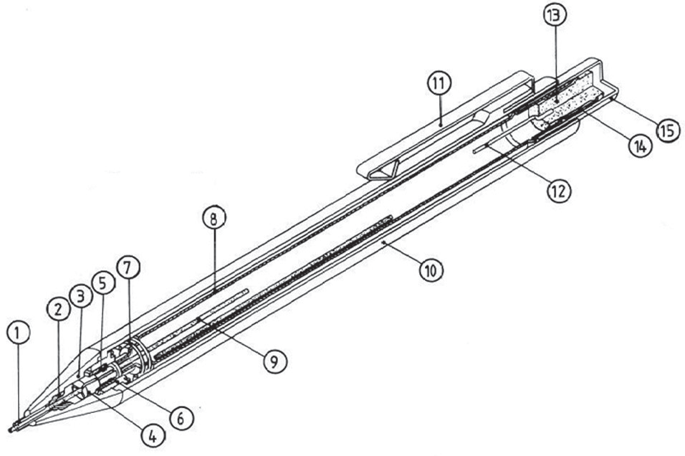
а) Грифель в рабочем положении
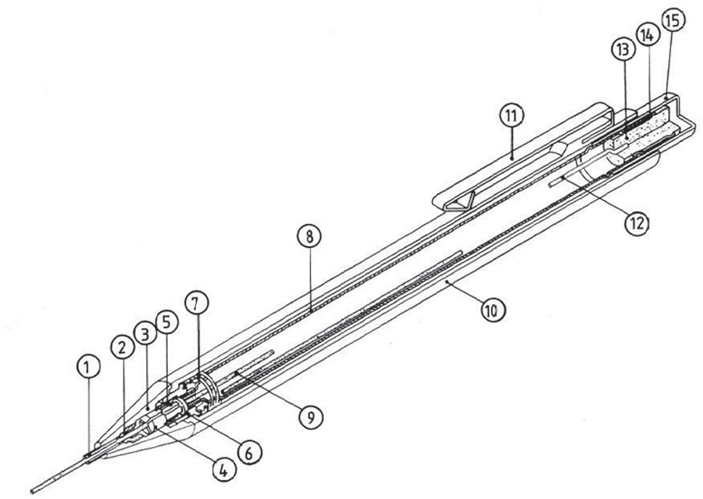
б) Грифель при заправке

1 - трубчатая направляющая; 2 – фиксатор грифеля; 3 - металлический наконечник;
4 - патрон (цанга); 5 - кольцо (обод) патрона; 6 - соединительная втулка;
7 - пружина; 8 – трубка для грифеля; 9 - грифель; 10 - корпус; 11 - держатель;
12 - прочищающая шпилька; 13 - ластик; 14 - манжета
для установки ластика; 15 - кнопка приведения в действие механизма выдвижения
Рисунок 1 – Механический карандаш нажимного (цангового) типа F
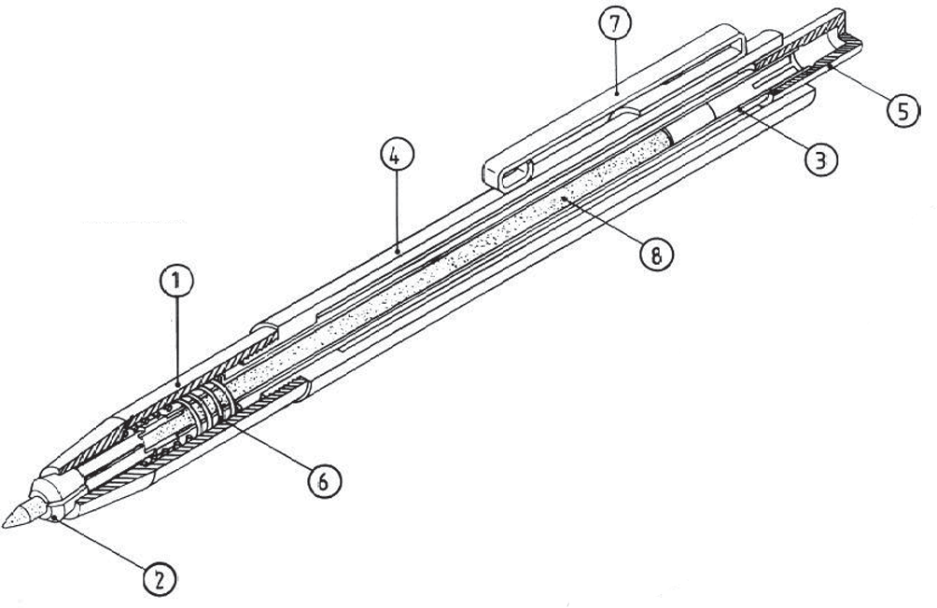
а) Грифель в рабочем положении
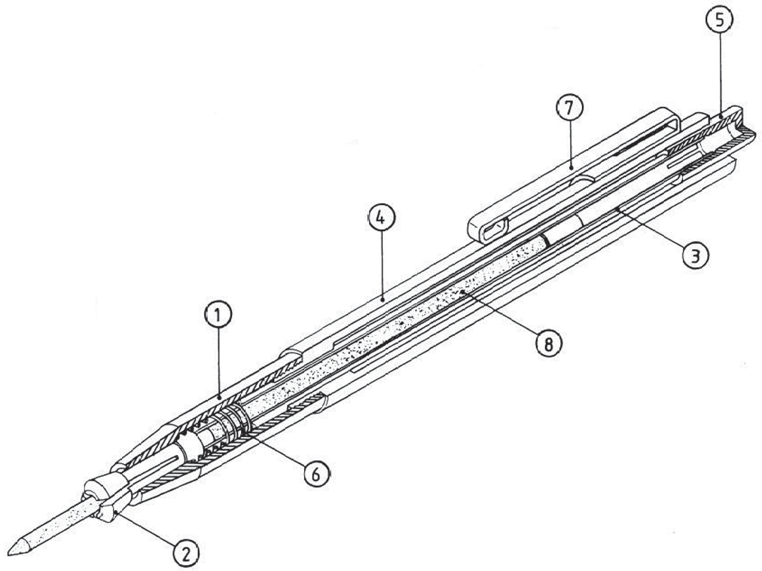
б) Грифель при заправке
1 - металлический наконечник; 2 - зажимной патрон (цанга); 3 - трубка для грифеля; 4 - корпус; 5 - кнопка приведения в действие механизма выдвижения нажатием;
6 - пружина; 7 - держатель; 8 - грифель
Рисунок 2 – Механический карандаш нажимного (цангового) типа L
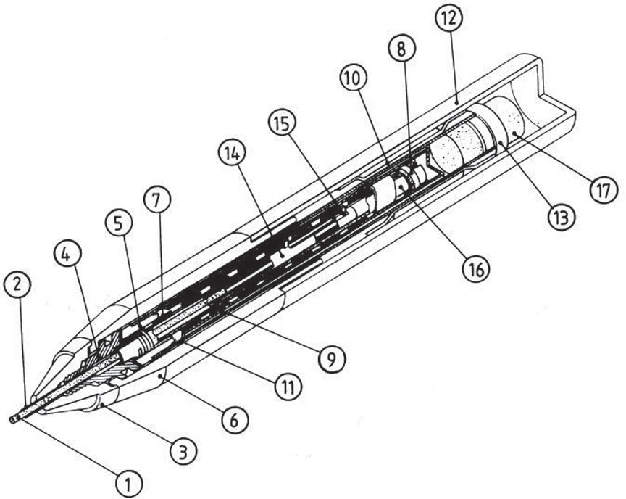
а) Грифель в рабочем положении
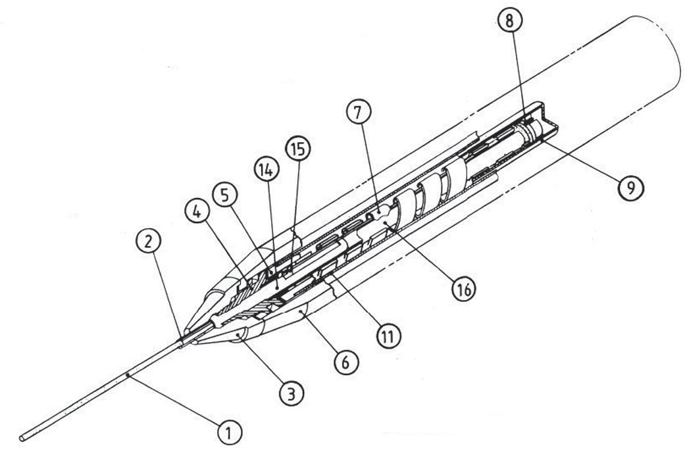
б) Грифель при заправке
1 - грифель; 2 - трубчатая направляющая; 3 – металлический наконечник;
4 - соединительная втулка; 5 - втулка (вкладыш); 6 - нижний корпус (нижняя часть корпуса); 7 – винтовая поверхность (спираль); 8 - упор (фиксатор) спирали;
9 - кожух спирали; 10 - держатель (оправка) гильзы; 11 - гильза; 12 - верхний корпус (верхняя часть корпуса); 13 - манжета для установки ластика;
14 - трубка для грифеля (с трубчатой направляющей); 15 - выталкиватель;
16 - трубка с прорезью; 17 – ластик
Рисунок 3 – Механический карандаш винтового типа S

5 Основные параметры и размеры
5.1 Номинальный диаметр
Номинальный диаметр механических карандашей, соответствующий номинальному диаметру грифелей, должен соответствовать значениям, приведенным в таблице 2 ГОСТ 19445.1.
Т а б л и ц а 2 – Номинальный диаметр грифелей, мм
Толщина линии | Диаметр грифеля
Толщина линии | Номинальный диаметр | Диаметр и допуск грифеля механического карандаша  (см. ГОСТ 19445.1)
0,35 | 0,35* | $${0,35}_{+0,02}^{+0,04}$$
0,5 | 0,5 | ${0,5}_{+0,05}^{+0,08}$
0,7 | 0,7 | $${0,7}_{+0,01}^{+0,03}$$
1,0 | 1,0* | $${1,0}_{-0,12}^{-0,08}$$
2,0 | 2,0 | 2,0 ± 0,05
П р и м е ч а н и е:
* - При необходимости маркировать механические карандаши и коробки 0,3 и 0,9, необходимо иметь в виду, что грифели с новыми обозначениями подходят для карандашей со старыми обозначениями и наоборот, т.е. 0,35 и 1 подходят соответственно 0,3 и 0,9.

5.2 Внутренний диаметр трубчатой направляющей (для механических карандашей нажимного типа F и винтового типа S)
Внутренний диаметр трубчатой направляющей (из которой извлекается грифель) механических карандашей типа F и S должен соответствовать значениям, приведенным в таблице 3.
Т а б л и ц а 3 – Внутренний диаметр трубчатой направляющей (тип F и S), мм
Номинальный диаметр | Фактический диаметр и допуск на внутренний диаметр трубчатой направляющей
0,35 | $${0,35}_{+0,05}^{+0,09}$$
0,5 | $${0,5}_{+0,09}^{+0,13}$$
0,7 | $${0,7}_{+0,04}^{+0,08}$$
1,0 | $${1,0}_{-0,07}^{-0,03}$$
П р и м е ч а н и е:
- Минимальная длина трубчатой направляющей - 3 мм.

5.3 Внешний диаметр внутренней направляющей
Внешний диаметр внутренней направляющей, соответствующий ширине прорези шаблона, должен соответствовать значениям, приведенным в таблице 4.
Т а б л и ц а 4 – Внешний диаметр трубчатой направляющей, мм
Номинальный диаметр | Размеры и допуски на внешний диаметр трубчатой направляющей
0,35 | $${0,84}_{-0,03}^{0}$$
0,5 | $${0,95}_{-0,03}^{0}$$
0,7 | $${1,12}_{-0,04}^{0}$$
1,0 | $${1,3}_{-0,04}^{0}$$

6 Общие требования
6.1 Основные характеристики
6.1.1 Механические карандаши должны изготавливаться в соответствии с требованиями настоящего стандарта по рабочим чертежам и образцам-эталонам, утвержденным в установленном порядке.
6.1.2 Механические карандаши, поставляемые на экспорт, должны соответствовать требованиям настоящего стандарта.
6.1.3 Грифели для механических карандашей могут изготавливаться одноцветными (черными) и цветными.
6.1.4 Механические карандаши должны быть испытаны на работоспособность в соответствии с разделом 10 и в зависимости от типа механизма удовлетворять требованиям п. 6.1.5 и 6.1.6.
6.1.5 Усилие удержания грифеля в рабочем положении (механические карандаши нажимных (цанговых) типов F и L)
В соответствии с условиями испытаний, приведенным в пункте 10.2, наконечник грифеля не должен смещаться в корпусе, а также проскальзывать через зажимной патрон.
6.1.6 Положение грифеля относительно винтовой поверхности (спирали) (механические карандаши винтового типа S)
В соответствии с условиями испытаний, указанными в пункте 10.3, грифель не должен втягиваться в корпус более чем на 0,7 мм.
6.2 Требования к сырью и материалам
6.2.1 Механические карандаши следует изготавливать из сырья и материалов, соответствующих требованиями настоящего стандарта, технической документации на механические карандаши определенных моделей, технических регламентов или нормативных правовых актов, действующих на территории государств, принявших настоящий стандарт.
П р и м е ч а н и е – Информация о технических регламентах и нормативных правовых актах приведена в приложении А.
6.2.2 Наружные металлические детали механических карандашей должны быть произведены из коррозионно-стойких металлов и/или иметь защитно-декоративное покрытие по ГОСТ 9.301. Материал, вид и толщину покрытия устанавливают в технической документации на механические карандаши определенных моделей.
6.3 Обозначения механических карандашей
6.3.1 Механический карандаш нажимного (цангового) типа F, соответствующий требованиям ГОСТ 19445 с номинальным диаметром 0,5 мм, должен иметь следующее обозначение:
Механический карандаш ГОСТ 19445-F-0,5
6.3.2 Механический карандаш нажимного (цангового) типа L, соответствующий требованиям ГОСТ 19445 с номинальным диаметром 2 мм, должен иметь следующее обозначение:
Механический карандаш ГОСТ 19445-L-2
6.3.3 Механический карандаш винтового типа S, соответствующий требованиям ГОСТ 19445 с номинальным диаметром 0,7 мм, должен иметь следующее обозначение:
Механический карандаш ГОСТ 19445-S-0,7
6.4 Маркировка и упаковка
6.4.1 Маркировка и упаковка продукции – в соответствии с требованиями настоящего стандарта, техническими регламентами или нормативными правовыми актами, действующими на территории государства, принявшего настоящий стандарт.
П р и м е ч а н и е – Информация о технических регламентах и нормативных правовых актах приведена в приложении А.
6.4.2 Каждый механический карандаш на корпусе должен иметь четкую, легко читаемую маркировку с указанием:
- товарного знака и/или наименования предприятия-изготовителя и/или названия серии карандашей;
- обозначение по п 6.3.
6.4.3 Механические карандаши, выпускаемые наборами, должны иметь на упаковке маркировку с указанием:
- товарного знака;
- наименования изготовителя, юридического адреса, адреса места производства (если отличается от юридического адреса);
- наименования набора (для наборов);
- наименования карандашей (для россыпи);
- количества карандашей;
- степени твердости по классификации в рамках СНГ или Европейской классификации (для чернографитных карандашей);
- тип механизма (F, L, или S);
- артикула (при наличии);
- обозначения настоящего стандарта;
- мер предосторожности;
- даты изготовления (месяц, год);
- срока годности, условий хранения;
- цифрового кода и/или буквенного обозначения материала упаковки;
- знака возможности утилизации;
- наименования страны-изготовителя;
- знака соответствия или допуска на рынок в порядке, установленном нормативными правовыми документами государств, принявших стандарт.
6.4.4 На коробки с механическими карандашами, выпускаемыми россыпью, должна быть нанесена маркировка с указанием:
- товарного знака или наименования предприятия-изготовителя;
- наименования;
- количества карандашей;
- степени твердости (для чернографитных карандашей);
- артикула;
- обозначения настоящего стандарта.
6.4.5 Транспортная маркировка – по ГОСТ 14192.
6.4.6 Механические карандаши, выпускаемые россыпью, одной твердости, и размера должны быть упакованы в картонные коробки по ГОСТ 33781 и оклеены лентой по ГОСТ 18251, ГОСТ 20477.
Допускается применение других видов упаковки, обеспечивающих сохранность механических карандашей при транспортировании и хранении.
6.4.7 Упакованные по 6.4.6 механические карандаши для транспортирования должны быть уложены в коробки из гофрированного картона по ГОСТ 7376 или пачки, обернутые бумагой по ГОСТ 8273, ГОСТ 8828 или пленкой по ГОСТ 10354,
ГОСТ 12998.
Коробки и пачки должны быть оклеены лентой по ГОСТ 18251, ГОСТ 20477 или лентой из картона по ГОСТ 7933 марок А, Б.
Допускается применение других материалов, обеспечивающих сохранность механических карандашей при транспортировании и хранении.
6.4.8 На каждой коробке или пачке с механическими карандашами, упакованными по 6.4.7, должна быть нанесена маркировка с указанием данных 6.4.3 и 6.4.4 со следующим уточнением:
- для механических карандашей, выпускаемых россыпью, должно быть указано общее количество карандашей;
- для механических карандашей, выпускаемых наборами, - количество наборов;
- дополнительно указывают манипуляционные знаки.
6.4.9 При междугородних перевозках механические карандаши должны быть уложены в коробки из гофрированного картона по ГОСТ 7376, ящики по ГОСТ 2991 или в контейнеры по ГОСТ 20435, ГОСТ 15102.
Ящики должны быть выложены внутри парафинированной бумагой по
ГОСТ 9569, оберточной бумагой по ГОСТ 8273 или другой плотной бумагой, пленкой по ГОСТ 10354, ГОСТ 12998.
При перевозке в контейнерах механические карандаши должны быть уложены в коробки из гофрированного картона или пачки.
6.4.10 Масса брутто ящика не должна превышать 15 кг.
6.4.11 В каждый ящик должен быть вложен сопроводительный документ, а на ящик нанесена маркировка с указанием данных по 6.4.8.
6.4.12 Упаковка механических карандашей, поставляемых на экспорт, должна соответствовать требованиям настоящего стандарта.
6.4.13 Упаковка механических карандашей, отправляемых в районы Крайнего Севера и труднодоступные районы, – по ГОСТ 15846.

7 Правила приемки
7.1 Механические карандаши подвергают приемо-сдаточным, периодическим, типовым испытаниям и инспекционному контролю.
Программы испытаний указывают в технической документации на механические карандаши определенных моделей.
Для проведения испытаний случайным образом отбирают 1% единиц от партии, но не менее одной единицы, а для ввозимой продукции – одну единицу.
7.2 Периодические испытания механических карандашей следует проводить
на образцах из числа выдержавших приемо-сдаточные испытания, не реже одного раза в три месяца, при этом карандаши должны быть проверены на соответствие всем требованиям настоящего стандарта.
Допускается проводить проверку карандашей на устойчивость к воздействию климатических факторов и транспортирование не реже одного раза в год.
7.3 Карандаши на контроль предъявляют партиями. Партией считают карандаши одной модели, одной модификации, соответствующие одному нормативному документу.
Карандаши для контроля следует отбирать из партии методом наибольшей объективности по ГОСТ 18321.
Приемочные уровни дефектности, объемы партии и выборок устанавливают в технической документации на карандаши определенных моделей.
Основные положения по проведению испытаний и приемки карандашей серийного производства – по ГОСТ 15.309.

8 Транспортирование и хранение
8.1 Механические карандаши транспортируют любым видом транспорта в соответствии с правилами перевозки грузов, действующими на данном виде транспорта.
8.2 Условия транспортирования и хранения механических карандашей в части воздействия климатических факторов - по группе 1Л ГОСТ 15150, при этом влажность не регулируется.
8.3 При складировании готовой продукции высота штабеля не должна превышать 1,5 м.

9 Гарантии изготовителя
9.1 Изготовитель гарантирует соответствие механических карандашей требованиям настоящего стандарта.
9.2 Срок годности и условия хранения продукции устанавливает изготовитель.

10 Испытания
10.1 Общие положения
Механические карандаши должны быть испытаны на смещение грифеля относительно корпуса при отсутствии воздействия на механизм выдвижения и при приложении к нему усилия в соответствии с п. 10.2 и 10.3 (в зависимости от типа механизма).
10.2 Усилие удержания грифеля в рабочем положении (для механических карандашей нажимных (цанговых) типов F и L)
Механический карандаш устанавливают вертикально так, чтобы наконечник грифеля выступал приблизительно на 1 мм. Прикладывают вертикально нагрузку на сжатие 5Н для номинального диаметра 0,35 мм и 8Н для номинального диаметра
0,5 мм и более.

10.3 Положение грифеля относительно винтовой поверхности (спирали) (для механических карандашей винтового типа S)
Карандаш устанавливают в вертикальное положение и поворачивают корпус до тех пор, пока не появится грифель длиной не менее 2,5 мм.
Затем поворачивают корпус в противоположном направлении до тех пор, пока длина грифеля не станет 1,3 мм. Прикладывают вертикальную нагрузку 4Н к грифелю.

11 Протокол испытаний
Протокол испытаний должен содержать следующую информацию:
а) ссылку на настоящий стандарт;
б) дату и место проведения испытания;
в) маркировку образцов (см. п. 6.4);
г) результаты испытаний;
д) любые отклонения от указанных процедур (см. п. 10);
е) идентификационные данные лаборатории и подпись.

Приложение А
(справочное)
Информация о применяемых технических регламентах и
нормативных правовых актах в государствах-участниках СНГ

Таблица А.1
Структурный элемент настоящего стандарта | Нормативный правовой акт или технический регламент | Государство-участник СНГ
Раздел 6, 6.2.1, 6.4.1 | Технический регламент Таможенного союза  ТР ТС 007/2011 «О безопасности продукции для детей и подростков» | AM, BY, KZ, KG, RU
6.4.1 | Технический регламент Таможенного союза  ТР ТС 005/2011 «О безопасности упаковки» | AM, BY, KZ, KG, RU

УДК 688.72:006.354 МКС 97.180 NEQ

Ключевые слова: карандаш, механический, нажимной (цанговый), винтовой, требования, испытания

Президент Ассоциации предприятий
индустрии детских товаров «АИДТ» А.В. Цицулина

